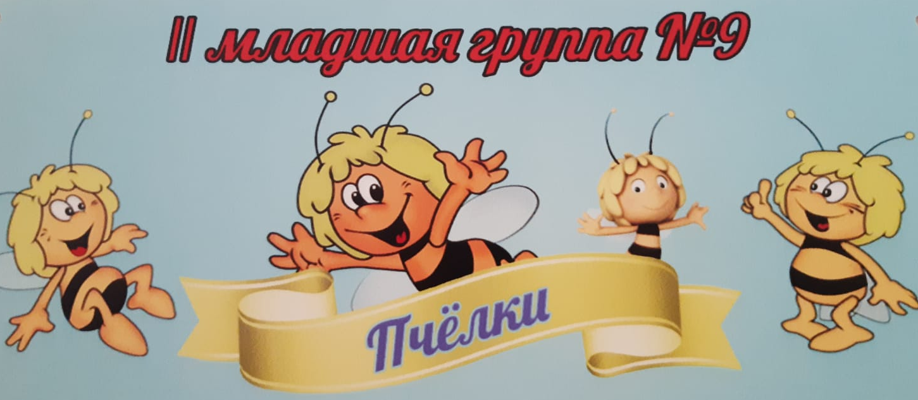
2023/2024 учебный год

Группу «Пчёлки» посещают 19 воспитанников: 11 девочек и 8 мальчиков. Все они очень разные: веселые и грустные, спокойные и шумные, озорные и послушные.

Маленькие «Пчёлки» не сидят без дела,
Званья получают и несут их смело!
В играх, песнях, спорте ловко применяют –
Маленькие «Пчёлки» учатся играя!

